Mapa myśli, świetny sposób na porządkowanie informacji
Masz problem z ogarnięciem wszystkich informacji przed egzaminem? Sprawdź narzędzie jakim jest mapa myśli!

Techniki efektywnej nauki, są szczególnie przydatne w momencie, gdy w krótkim czasie musimy przyswoić bardzo dużo materiału, szczególnie doceniane zdają się być podczas studentów, w momencie gdy sesja zbliża się już wielkimi krokami. Jednym z takich narzędzi, usprawniający naukę jest mapa myśli, która pozwala zaangażować w proces nauczania obie półkule mózgu, sprawiając tym samym, uczymy się szybciej, łatwiej oraz skuteczniej.

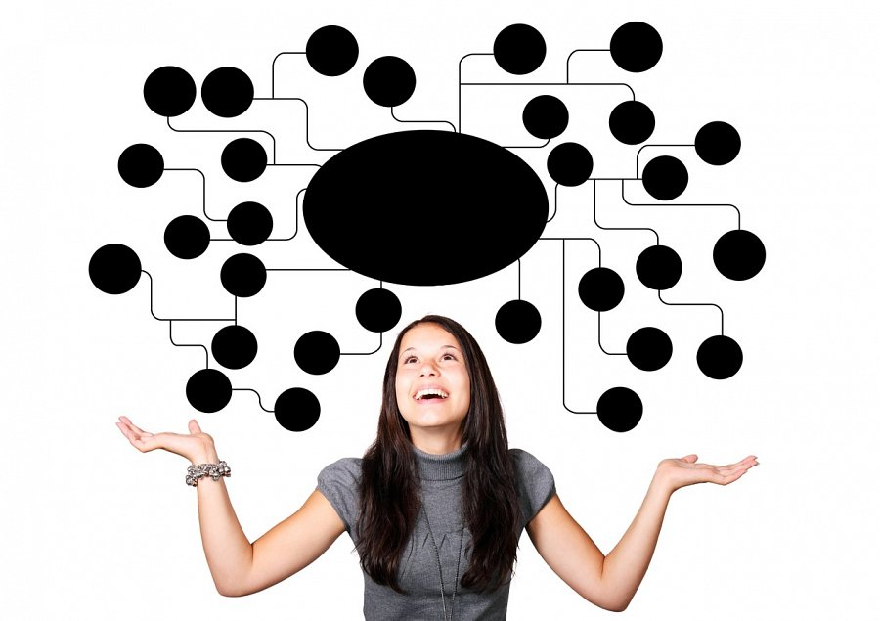
Zaangażowanie obu półkuli mózgowych to podstawa skutecznej nauki!
Badania naukowe dowiodły, że nasz mózg uczy się najskuteczniej, wtedy kiedy w proces zaangażowane są obie półkule mózgowe. Lewa półkula - odpowiadająca za logiczne myślenie oraz analizowanie, oraz prawa półkula odpowiedzialna za naszą wyobraźnię czy przestrzenne postrzeganie świata. Świetnym rozwiązaniem jest mapa myśli, która wykorzystując notatki wizualne, polegające na dodawaniu rysunków czy symboli obok tekstu pozwoli dużo sprawniej funkcjonować mózgowi.

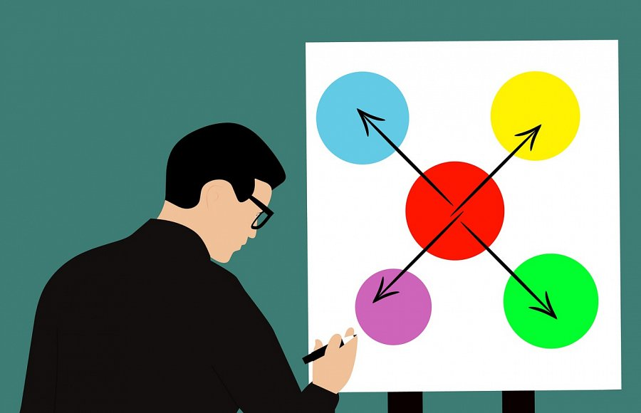
Mapa myśli - świetny sposób na porządkowanie informacji
Mapa myśli służy do przedstawiania informacji oraz notatek zarówno w formie graficznej jak i pisanej. Jest to diagram o hierarchicznej strukturze. Mapę myśli tworzy się, wykorzystując krótkie hasła i załączonymi obrazkami lub rysunkami, mające zwrócić uwagę na najważniejsze do zapamiętania kwestię. Istotne jest by sama mapa była jak najbardziej czytelna oraz posiadała dużą liczbę kolorów, podkreśleń czy symboli. Najpowszechniejszą metodą tworzenia mapy jest technika promienista, która w centrum zawiera główną myśl, z kolei od niej odchodzą gałęzie, które są rozwinięciem poprzedniego zagadnienia.

